CAPÍTULO 3

3. MATERIALES Y MÉTODOS
3.1 Ubicación del ensayo
La Hacienda “Macaybi” se encuentra a 15 Kilómetros del Cantón La Troncal, en la vía “La Troncal – Puerto Inca” en la zona del Cerro Churute con las siguientes coordenadas geográficas: latitud sur 2º28’22’’ y 2º30’05’’ y longitud oeste 79º14’14’’ y 79º31’45’’, La zona presenta una altitud que oscila entre los 24 a 200 msnm. La Hacienda Macaybi cuenta con 70 Has de las cuales 40 Has han sido dedicadas a la producción de arroz convencional.
  - MATERIALES Y HERRAMIENTAS
- Máquina briqueteadora
- Briquetas de Urea N-46% con peso de 3.6 gr. c/u
- Balanza electrónica
- Palas, machete, bomba CP3
- Bomba de agua de 6”
- Tubos PVC
- ROME – PLOW
- Canguro fangueador
- Cinta métrica, piola, cañas, cinta plástica
- Latas de caña guadua, papel
- Clavos, cierra, fundas de papel
- Cámara fotográfica
Insumos Agrícolas
Para el ensayo se utilizaron los insumos agrícolas mas comunes para el cultivo de arroz, en el anexo 3 se detalla un listado de insumos utilizados.
UREA (N-46%)
La Urea es un fertilizante químico de origen orgánico. Entre los fertilizantes sólidos, es la fuente nitrogenada de mayor concentración (46%), siendo por ello de gran utilidad en la integración de fórmulas de mezclas físicas de fertilizantes, dando grandes ventajas en términos económicos y de manejo de cultivos altamente demandantes de Nitrógeno (N).

  - METODOLOGIA

- Determinación del área experimental: dentro de los terrenos de la Hacienda Macaybi se cuadró piscinas de 5000m² (25x200) cada m² previamente delimitado contó con 20 plantas, esto se debe a que la distancia de siembra es de 20 cm entre planta y 25 cm entre hilera.
- Preparación del terreno: se realizó un pase de romeplow para aflojar y airear el terreno, luego de eso a los pocos días se dio el segundo pase de romeplow para picar los terrones existentes por el primer pase anteriormente mencionado. Se introdujo en el terreno agua para realizar los dos pases de gavia tejida para batir la tierra y destruir por completo los terrones en las piscinas y poder trasplantar o volear la semilla.
- Preparación del semillero: se seleccionó un área con fuente de agua para realizar el semillero, cercana al lote donde se realizó el trasplante. Luego se procedió a batir el terreno, para que de esta manera las raíces puedan penetrar con facilidad y no adhieran a terrones, lo que hará que se dificulte la extracción de las plantas a futuro. El semillero se realizó en una parrilla que tuvo una extensión de 1m de ancho x 12m de largo.
Una vez que el semillero tuvo 10 días se aplicó un anti estresante a base de ácidos húmicos, fósforo, etc.
- Trasplante: el trasplante es una labor que se debe realizar con sumo cuidado para estropear al mínimo la raíz al ser arrancadas las plantas del terreno. El trasplante se realizó a los 21 días después de la siembra y se tuvo sumo cuidado que los trabajadores no golpeen la raíz de las plántulas para quitar el exceso del lodo que queda en las raíces evitando así un futuro estrés para la planta ya trasplantada. El trasplante se realizó a una densidad de siembra de 20cm x 25cm, labores que fueron realizadas por personas con experiencia en trasplante.
- Determinación del ensayo: para éste ensayo se determinaron los siguientes tratamientos:
- T1: Arroz sembrado al trasplante +5.2 qq al 46% N en forma de briquetas de 3.6 gramos por hectárea.
- T2: Arroz sembrado al voleo +5.2 qq de urea al 46% N en forma de briquetas de 3.6 gramos por hectárea.
- T3: Testigo, dosis según recomendación de un análisis previo y se sembró de la forma convencional utilizada en dicha zona que comprende siembra al voleo +5 qq de urea al 46% N por hectárea.

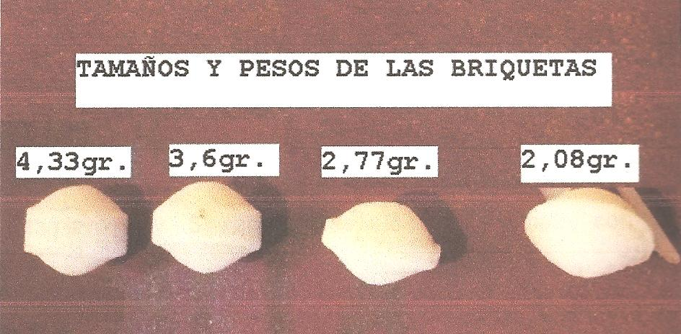
- Fabricación de briquetas: se procedió a llevar 5 sacos de 50Kg c/u de urea granulada al 46%N (46-0-0) de la Casa Comercial Fertiandino, dicha urea se briqueteó con la máquina prensadora prototipo fabricado por ESPOL el peso y tamaño de las briquetas se la calculó a base de los resultados del análisis de suelos que se realizò en la Hacienda Macaybi la misma arrojaba briquetas con peso de 3.6 gr.

Figura 3.1 Tamaño y peso de las briquetas
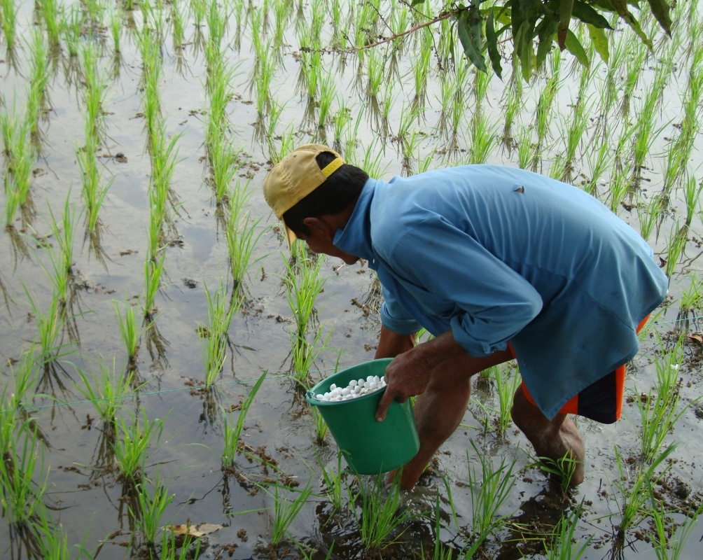
- Implementación de las briquetas: a los 20 días del trasplante y una vez briqueteada la urea se procedió a ser aplicada en el suelo de una forma manual, y con una profundidad de 7 a 10 cm y se aplica una briqueta por cada 4 plantas de arroz .

Figura 3.2. Formas de aplicación de las briquetas.

